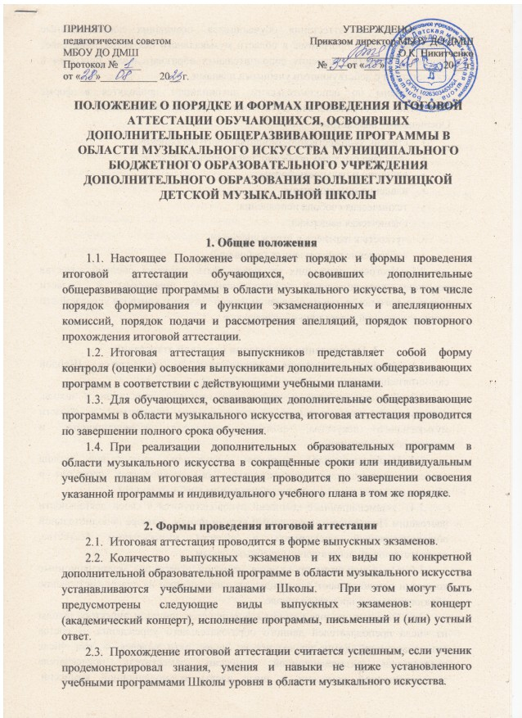

2.4. Итоговая аттестация обучающихся, освоивших дополнительные общеразвивающие программы в области музыкального искусства, определяет уровень и качество освоения дополнительных образовательных программ в соответствии с действующими учебными планами.
Экзамены по исполнительским дисциплинам проводятся в форме концертного выступления в присутствии экзаменационной комиссии.
Оцениваемые параметры:
- степень художественно-эмоционального исполнения;
- передача стилевых особенностей авторского текста;
- единство и цельность формы;
- владение инструментом;
- техническая свобода исполнения;
- сценическая выдержка;
- чуткость к партнёру в игре в ансамбле;
- соблюдение репертуарных требований.
2.5. Итоговая аттестация не может быть заменена оценкой качества освоения дополнительной общеразвивающей программы в области музыкального искусства на основании итогов текущего контроля успеваемости и промежуточной аттестации обучающегося.

3. Организация проведения итоговой аттестации.
  - Итоговая аттестация организуется и проводится Школой самостоятельно.
  - Для организации и проведения итоговой аттестации в школе, реализующей дополнительные общеразвивающие программы в области музыкального искусства, ежегодно создаются экзаменационные и апелляционные комиссии.
  - Экзаменационные комиссии определяют соответствие уровня освоения выпускниками дополнительных общеразвивающих программ в области музыкального искусства действующим учебным планам.
  - Экзаменационные комиссии руководствуются в своей деятельности настоящим Положением, локальными актами школы, а также дополнительной общеразвивающей программой в области музыкального искусства, соответствующей действующим учебным планам.
  - По результатам проведения итоговой аттестации экзаменационные комиссии разрабатывают рекомендации, направленные на совершенствование образовательного процесса в школе.
  - Экзаменационная комиссия формируется приказом директора школы из числа преподавателей данного образовательного учреждения. В состав экзаменационной комиссии входит не менее пяти человек, в том числе председатель экзаменационной комиссии, заместитель председателя экзаменационной комиссии и иные члены экзаменационной комиссии. Секретарь экзаменационной комиссии не входит в состав экзаменационной комиссии.
  - Председатель экзаменационной комиссии назначается директором Школы не позднее 10 апреля текущего года. Председателем аттестационной комиссии является директор школы или его заместитель по учебно –воспитательной работе.
Ответственность за организацию и проведение итоговой аттестации по предмету возлагается на председателя экзаменационной комиссии. В одном образовательном учреждении одно и то же лицо может быть назначено председателем нескольких экзаменационных комиссий.
  - Председатель экзаменационной комиссии организует деятельность экзаменационной комиссии, обеспечивает единство требований, предъявляемых к выпускникам при проведении итоговой аттестации. Полномочия председателя экзаменационной комиссии действительны по 31 декабря текущего года.
  - Для каждой экзаменационной комиссии директором школы назначается секретарь из числа работников школы, не входящих в состав экзаменационных комиссий. Секретарь ведет протоколы заседаний экзаменационной комиссии, в случае необходимости представляет в апелляционную комиссию необходимые материалы.

4. Сроки и процедура проведения итоговой аттестации
  - Итоговая аттестация проводится по месту нахождения школы.
  - Для обучающихся, освоивших дополнительные общеразвивающие программы в области музыкального искусства, дата и время проведения каждого выпускного экзамена устанавливается приказом директора школы. Приказы доводятся до сведения всех членов экзаменационных комиссий, выпускников и их родителей (законных представителей) не позднее, чем за 20 дней до проведения первого выпускного экзамена.
Расписание выпускных экзаменов должно быть составлено так, чтобы интервал между ними для каждого выпускника составлял не менее трех дней.
  - Программы, темы, билеты, исполнительский репертуар, предназначенные для выпускных экзаменов, утверждаются директором школы не позднее, чем за три месяца до начала проведения итоговой аттестации.
  - Во время проведения выпускных экзаменов присутствие посторонних лиц допускается только с разрешения директора школы.
  - Заседание экзаменационной комиссии является правомочным, если на нем присутствует не менее 2/3 ее состава. Решение экзаменационной комиссии по каждому выпускному экзамену принимается на закрытом заседании простым большинством голосов членов комиссии, участвующих в заседании, при обязательном присутствии председателя комиссии или его заместителя. При равном числе голосов председатель комиссии обладает правом решающего голоса.
  - По итогам проведения выпускного экзамена выпускнику выставляется оценка «отлично», «хорошо», «удовлетворительно».
Результаты выпускных экзаменов объявляются в тот же день после оформления протоколов заседаний соответствующих комиссий, за исключением выпускных экзаменов, проводимых в письменной форме, результаты которых объявляются на следующий рабочий день.
  - Все заседания экзаменационных комиссий оформляются протоколами. В протокол заседания экзаменационной комиссии вносятся мнения всех членов комиссии о выявленных знаниях, умениях и навыках выпускника, а также перечень заданных вопросов и характеристика ответов на них.
Протоколы заседаний экзаменационных комиссий хранятся в архиве школы, копии протоколов или выписки из протоколов - в личном деле выпускника на протяжении всего срока хранения личного дела.
  - Отчеты о работе экзаменационных и апелляционных комиссий с рекомендациями о совершенствовании качества образования заслушиваются на педагогическом совете школы.

5. Порядок подачи и рассмотрения апелляций
  - Выпускники и (или) их родители (законные представители) вправе подать письменное заявление об апелляции по процедурным вопросам (далее - апелляция) в апелляционную комиссию не позднее следующего рабочего дня после проведения выпускного экзамена.
  - Состав апелляционной комиссии утверждается приказом директора школы одновременно с утверждением состава экзаменационной комиссии. Апелляционная комиссия формируется в количестве не менее трех человек из числа работников образовательного учреждения, не входящих в состав экзаменационных комиссий.
  - Решения апелляционной комиссии принимаются большинством голосов от общего числа членов комиссии. При равенстве голосов решающим является голос председателя апелляционной комиссии.
  - Апелляция может быть подана только по процедуре проведения выпускного экзамена. Апелляция рассматривается не позднее одного рабочего дня со дня ее подачи на заседании апелляционной комиссии, на которое приглашается председатель соответствующей экзаменационной комиссии (или его заместитель), а также выпускник и (или) его родители (законные представители), не согласные с решением экзаменационной комиссии.
  - Секретарь экзаменационной комиссии направляет в апелляционную комиссию протоколы заседаний экзаменационной комиссии и заключение председателя экзаменационной комиссии о соблюдении процедуры проведения выпускного экзамена.
По итогам рассмотрения апелляции апелляционной комиссией принимается решение по вопросу о целесообразности или нецелесообразности повторного проведения выпускного экзамена, которое подписывается председателем данной комиссии и оформляется протоколом. Данное решение доводится до сведения подавшего апелляционное заявление выпускника и (или) его родителей (законных представителей) под роспись в течение одного рабочего дня со дня принятия решения.
  - Выпускной экзамен проводится повторно в присутствии одного из членов апелляционной комиссии в течение семи рабочих дней с момента принятия апелляционной комиссией решения о целесообразности его проведения.
  - Подача апелляции по процедуре проведения повторного выпускного экзамена не допускается.

6. Повторное прохождение итоговой аттестации
  - Лицам, не прошедшим итоговую аттестацию по уважительной причине (в результате болезни или в других исключительных случаях, документально подтвержденных), предоставляется возможность пройти итоговую аттестацию в иной срок без отчисления из школы, но не позднее шести месяцев с даты выдачи документа, подтверждающего наличие указанной уважительной причины.
  - Прохождение повторной итоговой аттестации более одного раза не допускается.

7. Получение документа об освоении дополнительных общеразвивающих программ в области музыкального искусства
  - Выпускникам Школы, освоившим дополнительные общеразвивающие программы в области музыкального искусства, выдается заверенное печатью школы свидетельство об освоении указанных программ. Форма документа определяется самой Школой.
  - Лицам, не прошедшим итоговую аттестацию по неуважительной причине или получившим на итоговой аттестации неудовлетворительные результаты и отчисленным из школы, выдается справка установленного школой образца.
  - Копия свидетельства об освоении дополнительных образовательных программ в области музыкального искусства или справки об обучении в школе остается в личном деле выпускника.

Приложение №1

СВИДЕТЕЛЬСТВО

Выдано________________________________________________________________
(фамилия, имя, отчество)
об освоении дополнительной общеразвивающей программы в области
музыкального искусства:
_______________________________________________________________________
(наименование программы) _______________________________________________________________________
(срок освоения программы) _______________________________________________________________________
(наименование образовательной организации)
_______________________________________________________________________ (место расположение образовательной организации)

Регистрационный №______________________________________________

Дата выдачи «_______»_____________ 20_______года

Руководитель образовательной организации______ _________________________
(подпись) (Ф.И.О.)

М.П.

ОБНАРУЖИЛ(А) СЛЕДУЮЩИЕ ЗНАНИЯ

Наименование учебных предметов | Итоговая оценка

Директор
 |  | __________ _________________
 |  | (подпись) (Ф.И.О.)
Преподаватель |  | __________ ________________
 |  | (Подпись) (Ф.И.О.)

